**PROTÓTIPO DO RESERVATÓRIO DA CAIXA D’ÁGUA**

CEETEPS - Centro Estadual de Educação Tecnológica “Paula Souza”

ETEC DE EMBU - Ensino médio com habilitação profissional de técnico em automação industrial

**Autores**

Arthur Antônio da Silva Cruz

[arthur.cruz8@etec.sp.gov.br](mailto:arthur.cruz8@etec.sp.gov.br)

Caio Alves Machado

[caio.machado23@etec.sp.gov.br](mailto:caio.machado23@etec.sp.gov.br)

Fellipe Antônio Martins

fellipe.martins01@etec.sp.gov.br

Gabriel Milher Moreira Flor

[gabriel.flor@etec.sp.gov.br](mailto:gabriel.flor@etec.sp.gov.br)

Guilherme Dias Cardoso

[guilherme.cardoso82@etec.sp.gov.br](mailto:guilherme.cardoso82@etec.sp.gov.br)

João Emanuel de Souza

[joao.souza907@etec.sp.gov.br](mailto:joao.souza907@etec.sp.gov.br)

Manuela Pires de Souza Batista

[manuela.batista@etec.sp.gov.br](mailto:manuela.batista@etec.sp.gov.br)

Sophia Macedo Barbosa

[sophia.barbosa01@etec.sp.gov.br](mailto:sophia.barbosa01@etec.sp.gov.br)

**Orientador**  
Simone Aparecida Alves Pinto

[simone.pinto6@etec.sp.gov.br](mailto:simone.pinto6@etec.sp.gov.br)

RESUMO

O protótipo de monitoramento para o reservatório de água é um projeto cujo o objetivo é simular na prática a checagem do nível de água na caixa da escola técnica de Embu das Artes. A pretensão de monitorar a caixa veio após presenciarmos certas adversidades que ocorreram no meio de nossos três anos letivos, como falta de água para consumo e limpeza da escola e a interrupção de aulas. Conscientes de que isso é um erro que afeta todos que utilizam essa unidade escolar, e até mesmo o funcionamento dos dias letivos, decidimos criar um projeto capaz de simular como seria o monitoramento da caixa da água na prática, com o objetivo de mostrar que nossa simulação realmente é possível de ser feita na realidade e melhorar a qualidade de ensino e equilíbrio para os membros escolares.

**INTRODUÇÃO**

Este artigo abordará o projeto de Trabalho de Conclusão de Curso (TCC) referente a aplicação em automação industrial. O monitoramento de caixa d’água tem como objetivo precaver vazamentos e secas, fazendo com que a escola esteja sempre abastecida, permitindo que a rotina escolar não seja prejudicada por imprevistos relacionados ao fornecimento do serviço.

A ausência de supervisão dos reservatórios impulsiona possíveis cortes ou problemas com a bomba, gerando uma falta de água pronta para consumo, o que resulta na carência de aulas. Segundo os artigos 6º, inciso X, e 22º do Código de Defesa do Consumidor, os serviços de saneamento básico e eletricidade são essenciais, ou seja, é indispensável a prudência quando se diz respeito ao fornecimento de água potável.

Para a instituição docente é de alta relevância uma proposta que facilite o monitoramento do nível de água, para ocasionais problemas não se repetirem. É de suma importância que a vigilância seja de fácil visualização e que os devidos responsáveis tenham acesso ao controle. Portanto, este projeto contribuirá de forma efetiva na prevenção de incidentes relacionados a falta de água na Etec de Embu.

**OBJETIVO**

Após recentes casos de interrupção da rotina de aulas, notamos que há uma necessidade de conhecimento sobre o nível que se encontra a água do reservatório. Então nosso grupo decidiu agir diante desta situação, e foi com isso que tivemos a ideia de fazer um protótipo para evitar futuros transtornos, como a perda de dia letivo e descaso com a necessidade humana. Para o monitoramento em si, será implementado um sistema que permite o acesso do usuário por meio de controles que ficarão, a princípio, na sala de vigia, localizada na entrada do prédio, dando autonomia para ligar e desligar a bomba.

JUSTIFICATIVA

Após diversas análises, observamos uma série de problemas relacionados ao sistema de reabastecimento de água que prejudicam o conforto de funcionários e alunos, a estabilidade das aulas e as operações e atividades escolares que precisam ser realizadas pela direção e coordenação da escola.

Com ciência de que todos os membros da escola têm sua rotina desequilibrada pela falta imprevista de água na escola, visamos trazer mais visibilidade ao problema em questão afim de solucioná-lo e, assim, trazer um ambiente melhor e mais estável para a gestão escolar.

RESERVATÓRIO

Um reservatório de água tem como função armazenar água para diversos fins relacionados a abastecimento hidráulico, ele pode ser usado para consumo humano, comércio, agricultura, indústria e etc.

Um reservatório hidráulico é necessário pois mesmo em períodos de pouco abastecimento não terá escassez de água. No caso de fluxos hidráulicos com pressões variáveis, o reservatório auxilia na padronização dessa pressão.

Portanto é indispensável o uso de um reservatório de qualidade e para isso é preciso manter sua segurança por meio de monitoramentos.

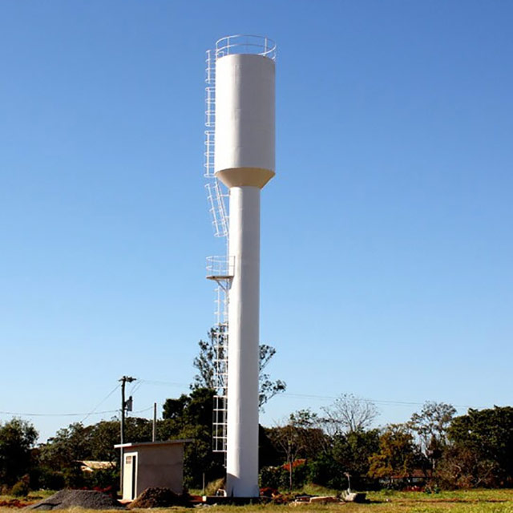

Reservatório tipo Taça (utilizado para abastecer grande quantidade de usuários)

ENCANAMENTO

O sistema de encanamento do projeto foi projetado para ser sustentável, de funcionalidade prática e de fácil entendimento para futuras manutenções, o encanamento para a caixa d'água de uma escola desempenha um papel vital no fornecimento de água potável para uso diário. Ele é responsável por transportar a água da fonte de abastecimento até a caixa d'água, garantindo um suprimento contínuo e seguro para as necessidades dos alunos, professores e funcionários da escola. Além disso, o encanamento é essencial para distribuir a água de maneira equitativa por toda a instituição, assegurando que todos os pontos de uso tenham acesso à água limpa e segura.

As razões para usarmos o sistema de encanamento são diversas, elas são:

- Eficiência: O encanamento permite o transporte eficiente da água, minimizando perdas e desperdícios durante o processo de distribuição.

- Segurança: Um sistema de encanamento adequado garante a segurança da água, protegendo-a contra contaminação e impurezas que possam comprometer sua potabilidade.

- Controle de Fluxo: O encanamento possibilita o controle preciso do fluxo de água, permitindo ajustes conforme a demanda e garantindo um fornecimento constante em toda a escola.

- Durabilidade: Utilizar encanamentos de qualidade e materiais adequados garante a durabilidade do sistema, reduzindo a necessidade de manutenção frequente e prolongando a vida útil do projeto.

BOMBA

As bombas utilizas na casa de maquinas da ETEC de Embu são bombas trifásicas e comandos elétricos e sensores, o que permite o funcionamento de acordo com o nível da água no reservatório.

Para o nosso projeto, utilizaremos um balde, com o intuito de fazer um protótipo para simular a caixa d’água e deixar uma ideia para ser aplicada na instituição.

As bombas vão ser responsáveis pela captação e retirada de água dos reservatórios, a ideia é que a bomba puxe a água de um reservatório para o outro, simulando a caixa cheia, vazia e com metade de sua capacidade.

A bomba utilizada, em princípio, vai ser uma bomba para tanque de peixes, pelo seu custo baixo e facilidade, além de ser 12 v e ser compatível com a ideia do projeto.

Assim iremos instalar duas bombas, uma em cada reservatório, sendo uma bomba para encher o reservatório e outra para transferir a água para o outro reservatório, montando um sistema que não joga água fora sendo sustentável.

PAINEL

Para complementar as melhorias que irão ser feitas na caixa, um bom painel de controle é fundamental. Assim, este trecho vem com o intuito de propor um remodelamento do painel original, o deixando mais completo e intuitivo.

Em questões de estrutura, será uma “caixa” com aproximadamente 45x30cm, onde conterá LEDs para informações luminosas e chaves seletoras para fazer o controle do nível.

Cada LED indicará sua devida informação e será conectado nos sensores. Nível alto, nível baixo e indicador de água circulando serão indicados com vermelho representando desligado e verde representando que está ligado/ativo.

Os sensores que serão utilizados no balde que representa a caixa será um de nível 90º, que será colocado na parte superior para indicação de que o nível está alto e acender o LED indicador da caixa cheia e indicar que está abaixo do ideal quando o mesmo não é acionado, além de um sensor mais simples modelo T1592 no balde da reserva para indicação de que a água está sendo transferida de um recipiente para o outro.

Partindo para a bomba, um sensor magnético será aplicado para reconhecimento do funcionamento da bomba e interligado no painel para indicação, deixando o controle ainda mais eficiente.

O sistema todo será comunicado via Arduino, fazendo toda a conexão do projeto e o tornando mais inteligente.

O QUE É O SISTEMA SCADA

O SCADA (Supervisory Control And Data Acquisition), serve para armazenar dados, acompanhar processos, configurar e disponibilizar recursos para intervir manualmente ou remotamente no processo, quando se há necessidade.

Dispositivos de campo: É necessário atuadores e sensores para a coleta de dados e execuções no processo de monitoramento. No nosso caso, será sensor de campo magnético, transmissores de nível e chaves NA/NF

CLPs: Controla os dispositivos de campo através das instruções base recebidas do sistema. Executam um algoritmo lógico para garantir que os processos funcionem como são especificados. Sendo atuado como uma unidade de comunicação do sistema.

Software SCADA: É a interface que se comunica com os operadores para conseguirem monitorar os processos, visualizar os dados, definir alarmes e tomar medidas quando necessário.

CONSIDERAÇÕES DE SEGURANÇA

Mapear todas as conexões da rede SCADA

Estabelecer backups do sistema e planos de recuperação de desastres.

Estabelecer processos eficazes de gerenciamento de configuração.

TESTES E PROCEDIMENTOS DE MANUTENÇÃO

Para o correto funcionamento do sistema, é necessário fazer testes e manutenções durante o processo, aqui abaixo terá uma lista de procedimentos de procedimentos comuns para o devido funcionamento do sistema.

Calibração dos sensores e instrumentos

A checagem de calibração dos instrumentos de medição e ajusta-los conforme a necessidade

Realizar a calibração regular dos sensores para garantir a precisão das informações

Teste de funcionamento dos dispositivos de campo

Verificar se todos os sensores, atuadores e outros dispositivos de campo estão funcionando de maneira correta e precisa e testar a leitura dos sensores e atuadores para garantir que estão dentro dos parâmetros esperados

Teste de comunicações

Observar a integridade da comunicação entre software e os dispositivos de campo, testar a resposta dos dispositivos aos comandos enviados pelo SCADA e verificar se as leituras estão sendo transmitidas corretamente

FUNCIONAMNTO

Iremos implantar sensores de campo magnético nos motores para conseguir monitorar se o motor está funcionando, junto disto será utilizado sensores de níveis na caixa d’agua para também ter os dados do nível da caixa.

Será feita uma rede de comunicação através de cabos, onde eles serão protegidos por canaletas de alumínio sendo levados até o CLP na sala de comandos (SALA 4).

DIAGRAMA DE REDE

Neste diagrama, os sensores de campo magnético estão conectados aos motores e o sensor de nível está conectado à caixa d'água. Todos esses dispositivos estão interligados por cabos de comunicação que conduzem os dados até o CLP localizado na sala de comandos (SALA 4). O sistema SCADA, provavelmente executado em um computador na mesma sala, será capaz de monitorar e controlar esses dispositivos remotamente.

MAQUETE E DESIGN

**Maquete**

Alguns dos materiais que serão utilizados são: uma base de madeira, com aproximadamente 1m2, dois baldes de plástico com 30cm de diâmetro e mangueiras de silicone.

**Design**

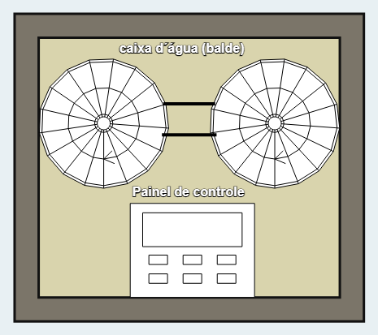O plano inicial do projeto está sendo apresentado abaixo, demonstrando como os componentes ficarão quando forem conectados com a base. Com o painel a frente, as mangueiras de silicone sendo conectadas entre

Microcontroladores

O Microcontrolador é um chip de circuito integrado único que possui memória, núcleo de processador e dispositivos de entrada e saída que podem ser programados.

Pela sua capacidade de executar uma sequência de tarefas pré-estabelecidas, o microcontrolador é comumente usado em dispositivos automatizados, como o controle remoto e até mesmo brinquedos.

Ao longo dessa pesquisa, veremos como funciona e para que serve esse dispositivo que vem, cada vez mais, dominando o mercado.

MICROCONTROLADOR

Como já dito anteriormente, o microcontrolador possuí um chip, é por meio desse chip que ele consegue controlar uma variedade de sistemas eletrônicos não digitais (sistemas que não possuem um sistema operacional). Além do mais, o microcontrolador pode ser um dispositivo gravável, desde que acompanhe uma memória. Por isso, o microcontrolador é utilizado na automação e no controle de produtos, como de motores automotivos e controles remotos.

O dispositivo pode ser encontrado em relógios e controles de acesso através de reconhecimento digitais; por cartões de acesso ou senhas, podendo mostrar informações como data, temperatura e dia e agindo como um transmissor de dados em respectivos casos.

SENSOR MAGNÉTICO

Os sensores magnéticos foram idealizados para detectar campo magnético, gerado por um imã permanente (ou até por um eletroímã). A frente do sensor possui um componente eletrônico sensível ao campo magnético, que se excitado por um ímã, altera sua característica gerando um sinal para o estágio de saída do sensor.

No nosso projeto o sensor magnético tem a função de verificar se o motor está ligando e monitorando o sistema.

SENSOR DE NÍVEL

O sensor de nível é um equipamento responsável pela medição de nível contínuo de produtos, podendo eles serem líquidos ou sólidos, que estejam no interior de silos, tanques, reservatórios ou recipientes. O uso do sensor de nível é um dos itens de maior utilidade do projeto de monitoramento, sendo ele quem faz o papel de nos trazer consciência de onde está o nível da água presente na caixa.

CHAVE DE NÍVEL TIPO BÓIA

A chave de nível tipo boia é utilizado em processos em que são necessários medir o nível pela parte superior de um reservatório. O dispositivo pode ser montado mecanicamente de diversas maneiras, utilizado em fluídos não incrustantes para controle de medição de nível em vários pontos, sendo disponibilizado reles spdt ou spst para automação do sistema**.**

**REFERÊNCIAS**

FLOOR PLAN CREATOR (Estados Unidos da América) (org.). **Floor Plan Creator**. Disponível em: https://floorplancreator.net/plan/demo. Acesso em: 26 mar. 2024.

LAGINESTRA, Abian. **Melhores práticas de segurança em automação industrial**. 2015. Disponível em: https://pt.linkedin.com/pulse/melhores-pr%C3%A1ticas-de-seguran%C3%A7a-em-automa%C3%A7%C3%A3o-abian-laginestra?trk=articles_directory#:~:text=Para%20garantir%20a%20seguran%C3%A7a%20dos,ser%20o%20objetivo%20principal%2C%20sempre!. Acesso em: 28 mar. 2024.

COMO funciona o monitoramento a distância do sistema SCADA?. 2023. (5 min.), son., color. Disponível em: https://www.youtube.com/watch?v=dOsRom8qOvw. Acesso em: 25 mar. 2024.